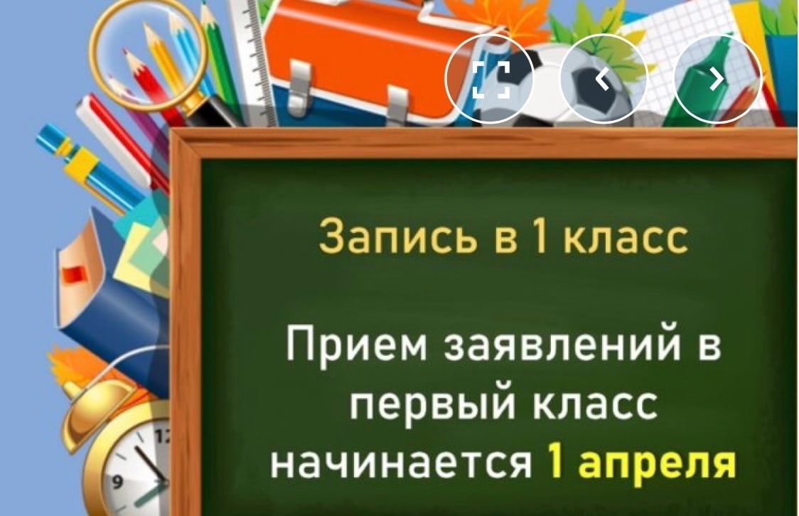

**Правовое регулирование**

Порядок зачисления детей в первый класс в 2025-2026 учебном году регламентируется следующими документами:

• Приказом Минпросвещения от 2 сентября 2020 года № 458 «Об утверждении Порядка приема на обучение по образовательным программам начального общего, основного общего и среднего общего образования» » (изм. от 08.10.2021 г. № 707, изм. от 23.01.2023 г. № 47, изм. от 30.08.2023 г. № 642, изм. от 04.03.2025 № 171);

• Федеральным законом ФЗ-273 от 2012 года «Об образовании в Российской Федерации».

• Постановлением Администрации Губахинского муниципального округа Пермского края от 07.04.2023 № 716 «О распределении и закреплении территорий за общеобразовательными организациями округа»;

• Административным регламентом предоставления муниципальной услуги «Прием заявлений о зачислении в муниципальные образовательные организации, реализующие программы общего образования» (утв. Постановлением от 10.07.2023 г. № 1391, от 15.04.2024 г. № 682, от 17.06.2024 г. № 1040).

• Административным регламентом по предоставлению муниципальной услуги «Выдача разрешения на прием ребенка, не достигшего возраста шести лет шести месяцев или достигшего восьмилетнего возраста, в образовательные организации, реализующие программы начального общего образования» (уив. Постановлением от 17.04.2024 г. № 1762).

**Подать заявление можно одним из способов:**

Направить документы и заявление для поступления в школу можно очно или в формате онлайн. В 2025 году заявление на зачисление в 1 класс передают одним из способов на выбор:

- лично в школу (дополнительную информацию о графике работы можно найти на сайтах школ, в ВК);

- в электронной форме посредством ЕПГУ <https://gosuslugi.ru>

- через операторов почтовой связи заказным письмом с уведомлением о вручении;

- через МФЦ.

**С 17 марта на Госуслугах** можно заранее заполнить заявление и сохранить его в личном кабинете, а в нужный момент в один клик отправить заявку на регистрацию. Отредактировать черновик можно в любой момент до подачи заявления.

Кнопка «Отправить» станет активной 1 апреля в то время, когда школа  
начинает прием заявлений, это время и дата будут указаны рядом  
с кнопкой «Отправить». Заранее проверьте все данные в черновике заявления. После отправки заявления - отслеживайте статус и информацию  
о рассмотрении заявления в личном кабинете. Вам может прийти  
сообщение о необходимости предоставления оригиналов документов  
в школу. В обязательном порядке необходимо будет лично предоставлять  
документы, подтверждающие льготы.

**Сроки приема заявлений в первый класс:**

Прием детей в 1 класс проходит в два этапа.

**Первый этап - с 01 апреля по 30 июня**  школы принимают заявления о приеме на обучение детей, проживающих на закрепленной за организацией территории, а также имеющих право на внеочередное, первоочередное и преимущественное зачисление в школу. Прием документов для детей по прописке завершается 30 июня 2025 года. В течение 3 дней после завершения приема документов школа издаст приказ о зачислении.

**Второй этап с 06 июля по 05 сентября** принимаются заявления от родителей (законных представителей) детей, не проживающих на закрепленной территории.

Информацию о том, остались ли в школе свободные места после зачисления на первом этапе, образовательные учреждения должны опубликовать до 5 июля. На втором этапе детей зачисляют на свободные места в порядке очередности, поэтому дата подачи заявления в этом случае имеет значение. Льготы при зачислении детей на втором этапе не действуют – все места распределяются строго по очереди без учета привилегий. Зачисление производится по каждому заявлению в течение 5 рабочих дней.

**Список документов, которые нужны для зачисления в школу:**

1. Копия документа, удостоверяющего личность родителя (законного представителя);

2. Копия свидетельства о рождении ребенка или документа, подтверждающего родство заявителя;

3. Копия свидетельства о рождении полнородных и неполнородных брата и (или) сестры *(в случае использования права преимущественного приема на обучение в 1-ый класс школы, в которой обучаются его полнородные и неполнородные брат и (или) сестра)*;

4. Копия документа, подтверждающего установление опеки или попечительства (*при необходимости*);

5. Копию документа о регистрации ребенка по месту жительства или по месту пребывания на закрепленной территории или справку о приеме документов для оформления регистрации по месту жительства *(в случае приема на обучение ребенка, проживающего на закрепленной территории)*;

6. Копия документов, подтверждающих право внеочередного или первоочередного или приема на обучение (*при наличии*);

7. Копию заключения психолого-медико-педагогической комиссии (*при наличии*).

8. Документы, подтверждающие законность пребывания на территории РФ *(для иностранных граждан).*

9. Копия документов ,подтверждающих родство заявителя (заявителе) (или законность представлении прав ребенка) *(для иностранных граждан).*

*10.* копии документов, подтверждающих прохождение государственной дактилоскопической регистрации ребенка *(для иностранных граждан).*

11. копии документов, подтверждающих изучение русского языка ребенком *(для иностранных граждан).*

12 медицинское заключение об отсутствии у ребенка, инфекционных заболеваний, представляющих опасность для окружающих, предусмотренных перечнем, утвержденным уполномоченным Правительством Российской Федераций федеральным органом исполнительной власти в соответствии с [частью 2](https://normativ.kontur.ru/document?moduleId=1&documentId=490072#l224) статьи 43 Федерального закона от 21 ноября 2011 г. N 323-ФЗ "Об основах охраны здоровья граждан в Российской Федерации"*(для иностранных граждан).*

13 копии документов, подтверждающих осуществление родителем (законным представителем) трудовой деятельности (при наличии) *(для иностранных граждан).*

14 копии документов, подтверждающих присвоение родителю (родителям) (законному (законным) представителю (представителям) идентификационного номера налогоплательщика; страхового номера индивидуального лицевого счета (далее - СНИЛС) (при наличии), а также СНИЛС ребенка *(для иностранных граждан).*

**Льготы по зачислению в первый класс**

Льготами по зачислению ребенка в 1 класс обладают дети с первоочередным, преимущественным или внеочередным правом зачисления.

Первоочередным правом зачисления обладают дети:

• сотрудников полиции (в том числе, погибших и уволенных по состоянию здоровья), находящиеся на иждивении сотрудника полиции;

• сотрудников ОВД;

• сотрудников ФСИН, МЧС, ГНК, ФТС (в том числе, погибших);

• военнослужащих по месту проживания семей.

Преимущественное право имеют дети, чьи братья/сестры уже посещают эту школу. В новой редакции приказа подчеркивается, что льготой могут воспользоваться как полнородные, так и не полнородные братья, и сестры.

Внеочередным правом обладают дети прокуроров, судей и следователей — распространяется только на школы с интернатами. Также вне очереди в школы по месту жительства их семей зачисляют детей погибших военнослужащих, добровольцев и сотрудников Росгвардии.

**Закрепление территорий за школами для приема детей в 1-ый класс г. Губаха** (утверждено постановлением администрации Губахинского муниципального округа от 07.04.2023 г. № 716, с изменениями от 17.05.2023 г. № 1039).

**МАОУ «НОШ № 1»:** ул. Восточная, ул. Гоголя, ул. Горная, ул. Дегтярева (кроме домов № 4, 34), ул. Дзержинского, ул. Еловая, ул. Кирова, ул. Космонавтов, пр. Ленина, дома №№ 1 – 59, ул. Мичурина, ул. Молодежная, пр. Октябрьский, ул. Орджоникидзе, ул. П. Морозова, ул. Пролетарская, ул. Радищева, ул. Родниковая, ул. Строителей, ул. Суворова, ул. Циолковского, ул. Шахтостроителей, улицы пос. Нагорнский

**МАОУ «Школа № 2»:** ул. Ленина, дом № 60 и далее по нумерации, ул. Парковая, пр. Свердлова.

**МАОУ «СОШ № 14» (НОЦ):** ул. Грибоедова, ул. Дегтярёва, дома № 4, 34; ул. Жданова, ул. Коммунистическая, ул. Кутузова, ул. Лесная, ул. Ломоносова, ул. Менделеева, ул. Никонова, ул. Островского, ул. Пархоменко, ул. Перекопская, ул. Пермская, ул. Советская, ул. им. газ. «Правда», ул. Пугачёва, ул. Танкистов, ул. Тюленина, ул. Тургенева, ул. Толстого.

**МАОУ «СОШ № 15»**: улицы рп. Углеуральского, улицы пос. при станциях Парма и Шестаки.

**МБОУ «СОШ № 25»**:  улицы рп. Широковский; пос. 10 км; пос. 20 км.

**МБОУ «СОШИ»:** все улицы Губахинского муниципального округа

**Закрепление территорий за школами для приема детей в 1-ый класс г. Гремячинска** (утверждено постановлением администрации Губахинского муниципального округа от 07.04.2023 г. № 716, с изменениями от 17.05.2023 г. № 1039).

**МБОУ «СОШ № 3»**: ул. Белинского, ул. Восточная 2-12 (четная сторона) 3, 5, 30, 32, 37, 41, 44, 45, 48, 50, 53, 55, 56, 60, 63, 65, 66, 68, ул. Гастелло, ул. Гвардейская, ул. Гоголя, ул. Дальняя, ул. Комсомольская 2, 5, 8, 9, 10, 11, 12, 18, 19, 27, 29, 38, 44, 66, 72, 78, 81, 82, 89, 84, 85, 88, 91, 93, 95, 97, 101, 105, 107, 109, 111, 121, ул. Крылова, ул. Ленина 1-111, 112, 117, 119, 121, 123, 125, 127, 129, 131, 133, 149-179, 114-а, 122-146, ул. Логовая, ул. Матросова, ул. Мичурина, ул. Парковая, ул. Радищева, ул. Решетникова, ул. Рылеева, ул. Рязанская, ул. Севастопольская, ул. Северная, ул. Советская, ул. Таежная, ул. Тимирязева, ул. Тургенева, ул. Уральская, ул. Фестивальная, ул. Чапаева, ул. Чкалова, ул. Шахтерская, ул. Южная, ул. Весенняя, ул. Волочаевская, ул. Ленина, ул. Некрасова, ул. Охотничья, ул. Партизанская, ул. Первомайская 4-80, ул. Пятилетки, ул. Светлая, ул. Сергея Лазо, ул. Тарараева, ул. 8 Марта, ул. 40 лет Октября, ул. Бруснянская, ул. Заречная, ул.2-Комсомольская, ул. Народная, ул. Набережная, ул. Песчаная, ул. Совхозная, ул. Торговая, ул. Трудовая, ул. Волжская, ул. Горняцкая, ул. Железнодорожная, ул. Карла Маркса, ул. Менделеева, ул. Нагорная, ул. Островского, ул. Павлова, ул. Репина, ул. Садовая, ул. Станционная 133-141 (нечетная сторона), 76-108 (четная сторона), ул. Степная, Степной переулок, ул. Строителей, ул. Урицкого, ул. Шевченко, ул. Щорса, ул. Архангельская, ул. Разъезд Басег, ул. Боровая, ул. Вокзальная, ул. Дзержинского, ул. Дорожный переулок, ул. Разъезд Заготовка, ул. Зеленая, ул. Камская, ул. Зои Космодемьянской, ул. Линейная, ул. Октябрьская, ул. Пермская, ул. Усьвинская, ул. Фрунзе, ул. Чусовская, ул. 39 Километр, ул. Станционная, 2-34 (четная сторона), 15-53 (нечетная сторона), ул. Карла Либкнехта, ул. Кольцевая, ул. Нахимова, ул. Олега Кошевого, ул. Республиканская, ул. Ушакова, ул. Азина, ул. Армейская, ул. Вахрушева, Калинина, ул. Кирова, ул. Клубная, ул. Краснофлотская, ул. Кутузова, ул. Невского, ул. Пархоменко, ул. Пионерская, ул. Победы, ул. Полевая, ул. Почтовая, ул. Пролетарская, ул. Пугачева, ул. Путевая, ул. Суворова, ул. Шмидта, ул. Школьная., улицы п. Усьва

**МБОУ «ООШ № 11»**: ул. Ватутина, ул. Горького, ул. Ленина 204­-222 (четная сторона), 242-346 (четная сторона), 220-а, 213-259 (нечетная сторона), 269-315 (нечетная сторона), ул. Лермонтова, ул. Одесская, ул. Отечественная, ул. Попова, ул. Пушкина, ул. Свободная, ул. Серова 5-81 (нечетная сторона) 4а, 101-137 (нечетная сторона), 4-30 (четная сторона), 100-134 (четная сторона), ул. Сибирская, ул. XX Партсъезда, ул. Чайковского, ул. Челюскина, ул. Чехова, ул. Юбилейная, ул. Ломоносова, ул. Маяковского, ул. Орджоникидзе, ул. Снежная, ул. Фильтровальная, ул. Энтузиастов, ул.137, ул. Переяславская, ул. Украинская, ул. Б. Хмельницкого

**МБОУ «СОШ № 16»:** улицы. пос. Шумихинский, улицы пос. Юбилейный.

**МАОУ «СОШ № 20 с углубленным изучением отдельных предметов»:** ул. Бородина, ул. Грибоедова, ул. Сеченова, ул. Свердлова, ул. Тихая, ул. Ленина 146-172 (четная сторона), ул. Молодежная, ул. Чехова 5-17,ул. 2-я Школьная, ул. Толстого, ул. Короленко, ул. Котовского, ул. Первомайская 83-107.

**Сколько лет должно быть ребенку**

На момент поступления в школу ребенку должно быть не менее 6,6 лет и не более 8 лет. Если ребенок младше 7 лет, то у него не должно быть противопоказаний для посещения школы по состоянию здоровья.

Родители вправе обратиться с заявлением в школу, чтобы их ребенка зачислили в первый класс раньше 6,6 лет или позже 8 лет. Но предварительно им необходимо получить разрешение от учредителя школы и предоставить заключение территориальной психолого-медико-педагогической комиссии о готовности ребенка к получению начального общего образования (при наличии) или медицинскую справку (заключение) медицинской организации, подтверждающую отсутствие медицинских противопоказаний для посещения образовательной организации. Обращаться с подобной просьбой необходимо в Управление образования администрации Губахинского муниципального округа. Как подать заявление в первый класс через Госуслуги

**Чтобы передать заявление на зачисление ребенка в первый класс через госуслуги нужно придерживаться следующего порядка действий:**

1. Перейти на портал госуслуги и набрать в поисковой строке «Запись в 1 класс».

2. Выбрать опцию «Подать заявление».

3. Пройти авторизацию с помощью логина и пароля.

4. Заполнить электронную форму заявления.

5. Убедиться в том, что заявление принято и дождаться решения школы (отслеживать статус можно в личном кабинете).

6. Получить уведомление об успешном получении заявления.

Чтобы упростить процесс подачи заявления на зачисление ребенка рекомендуется заблаговременно проверить в личном кабинете персональные данные, а также добавить сведения о детях.

**Когда ребенка зачислят в школу**

Сведения о том, зачислили ли ребенка в школу, появятся не ранее 3 июля, так как первоначально школа будет собирать все заявления, а потом – у нее есть 3 дня на издание приказов о зачислении. Детей не по месту прописки будут принимать на свободные места вплоть до 5 сентября. Приказ о зачислении школа сформирует в течение 5 рабочих дней после передачи оригиналов документов.

**Что делать, если в приеме отказали?**

Отказать в приеме ребенка школа может только если закончились свободные места или родители предоставили недостоверные сведения в заявлении.

Иностранные граждане принимаются на обучение при условии предъявления документа, подтверждающего законность их нахождения на территории Российской Федерации, а при приеме на обучение по образовательным программам начального общего, основного общего и среднего общего образования также при условии успешного прохождения тестирования на знание русского языка.

Также частными причинами для отказа будут:

1. Несоблюдение сроков подачи заявления.

2. На ребенка поступил более одного заявления. На каждого ребенка можно подать только одно заявление, все остальные будут аннулированы.

3. Возраст ребенка не отвечает установленным требованиям.

4. Документы в школу принес человек, не являющийся законным представителем ребенка.

5. Оригиналы документов не соответствуют заявленным сведениям.

6. Заявитель не передал оригинал документы в назначенные сроки.